## Město Třebíč

**NAŘÍZENÍ MĚSTA č. 9/2021**

**kterým se zakazuje reklama šířená na veřejně přístupných místech mimo provozovnu**

Rada města Třebíče se na své 23. schůzi dne 4. listopadu 2021 usnesla vydat na základě ustanovení § 2 odst. 1 písm. d) a odst. 5 zákona č. 40/1995 Sb., o regulaci reklamy, ve znění pozdějších předpisů a v souladu s ust. § 11 a § 102 odst. 2 písm. d) zákona č. 128/2000 Sb., o obcích (obecní zřízení), ve znění pozdějších předpisů, toto nařízení města:

Článek 1

**Předmět úpravy**

1. Toto nařízení města stanoví zákaz šíření reklamy[1] komunikačními médii uvedenými v čl. 4 tohoto nařízení na veřejně přístupných místech mimo provozovnu[2] uvedených v čl. 2 tohoto nařízení.

2. Veřejně přístupným místem mimo provozovnu (dále jen "veřejně přístupné místo") se pro účely tohoto nařízení rozumí veřejné prostranství.[3]

Článek 2

**Veřejně přístupná místa, na nichž je reklama zakázána**

Reklama šířená komunikačními médii uvedenými v čl. 4 na veřejně přístupných místech mimo provozovnu jiným způsobem než prostřednictvím reklamního nebo propagačního zařízení zřízeného podle zvláštního právního předpisu[4] se zakazuje na části území města Třebíče vymezeném v mapce, která tvoří přílohu č. 1 tohoto nařízení.

Článek 3   
**Doba, po kterou je šíření reklamy zakázáno**

Reklama podle čl. 1 odst. 1 tohoto nařízení je zakázána v době od 0:00 hodin do 24:00 hodin.

Článek 4   
**Druhy komunikačních médií, kterými nesmí být reklama šířena**

Komunikačními médii, kterými nesmí být šířena reklama na veřejně přístupných místech uvedených v čl. 2 tohoto nařízení, jsou:

1. plakáty, polepy a plachty na mobiliáři, stožárech, mostních konstrukcích a sloupech,
2. reklamní vlajky a prapory, které nejsou vynášeny za pomoci stožárů pro vlajky,
3. upoutané balony nebo jiné tvary nesené, opřené, zavěšené včetně jejich osvětlení,
4. uliční převěsy pro plachty a plachty z jakéhokoliv materiálu upevněné či zavěšené na stavbách, sochách, stromech, stožárech či sloupech,
5. dopravní prostředky umístěné na veřejně přístupných místech za účelem šíření reklamy   
   a dopravní prostředky, u nichž je hlavním účelem jízdy šíření reklamy, včetně dodatečných konstrukcí na dopravních prostředcích,
6. vnější polepy výloh a dalších skleněných ploch s výjimkou polepů výkladců a prosklených vstupních dveří do provozovny provedených v tlumených barevných odstínech bez použití reflexních, fluorescenčních či ostře kontrastních barev, nepřesahující svým rozsahem 1/3 prosklení výkladce či dveří.

Článek 5

**Výjimky ze zákazu šíření reklamy**

Zákaz šíření reklamy se nevztahuje na:

a) veřejné sbírky pořádané podle zvláštního předpisu[5],

b) akce pořádané na veřejně přístupných místech, jejichž celý výtěžek je odveden na charitativní a veřejně prospěšné účely.

Článek 6

**Přechodná a závěrečná ustanovení**

1. Stávající komunikační média, která jsou ode dne nabytí účinnosti tohoto nařízení s tímto   
nařízením v rozporu, je nutno odstranit nejdéle do 31.12.2021, s výjimkou komunikačních médií uvedených v čl. 4 písm. a) a písm. f), které je nutno odstranit nejdéle do 30.06.2022.

2. Porušení tohoto nařízení se postihuje podle zvláštních právních předpisů.[6]

Článek 7

**Účinnost**

Toto nařízení nabývá účinnosti dnem 1. prosince 2021.

Mgr. Pavel Pacal Miloš Hrůza

starosta místostarosta

Příloha č. 1 k nařízení města č. 9/2021

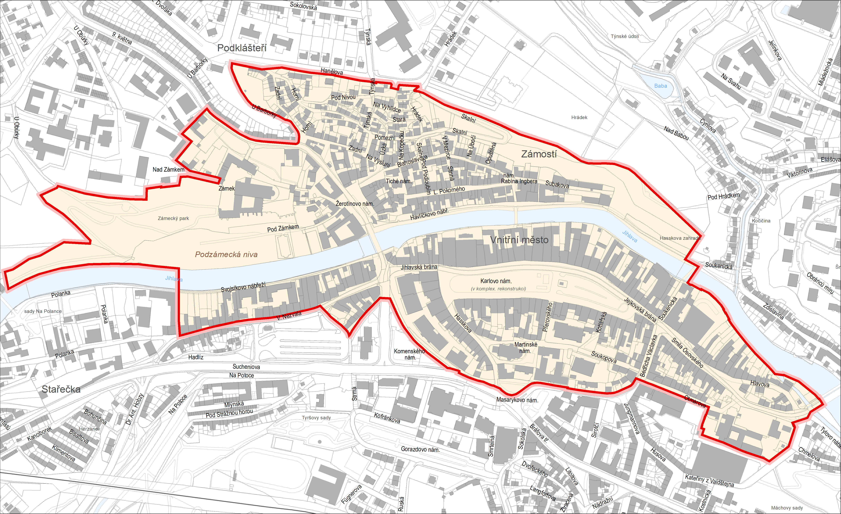

1. § 1 odst. 2 zákona 40/1995 Sb., o regulaci reklamy, ve znění pozdějších předpisů.
2. § 17 odst. 1 zákona 455/1991 Sb., o živnostenském podnikání (živnostenský zákon), ve znění pozdějších předpisů.
3. § 34 zákona č. 128/2000 Sb., o obcích, ve znění pozdějších předpisů
4. zákon č. 183/2006 Sb., o územním plánování a stavebním řádu (stavební zákon), ve znění pozdějších předpisů.
5. Zákon č. 117/2001 Sb., o veřejných sbírkách a o změně některých zákonů (zákon o veřejných sbírkách), ve znění pozdějších předpisů.
6. zákon 40/1995 Sb., o regulaci reklamy, ve znění pozdějších předpisů, zákon 250/2016 Sb., o odpovědnosti za přestupky a řízení o nich, ve znění pozdějších předpisů